CONSULTAS

cambiar nombre de un campo:
alter table bodega change email correo varchar(50) not null;

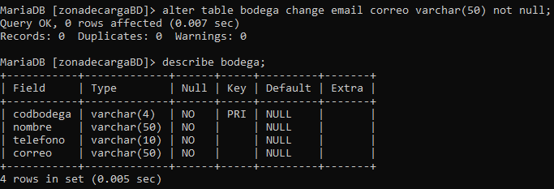

visualizar como fue creada una tabla:
show create table aerolinea;

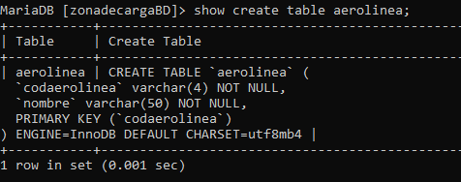

buscar con condición
ANALISIS
Que información se desea mostrar o visualizar (*)
Tabla Vuelo
Condición: código del vuelo = ‘V01’
Sintaxis:
select * from vuelo where codvuelo='V01';
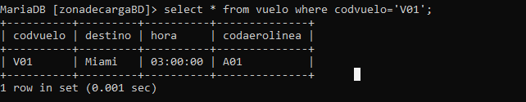

ANALISIS
se desea ver nombre y nivel
tabla agencia
condición nivel > 2
select nombre, nivel from agencia where nivel > 2;

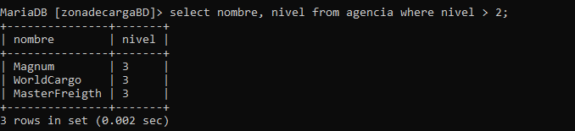

ANALISIS
Se desea ver (todas las filas en la tabla Vuelo que cumplen con el rango horario especificado.)
tabla vuelo
condición hora >= 11:00 and hora <=19:00
select * from vuelo where hora >= ‘11:00’ and hora <=’19:00’;

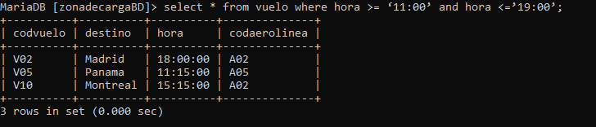

ANALISIS
cambiar and por between
Se desea ver (mostrar todas las filas de agencia cuyo nivel sea 2 o 3.)
tabla agencia
condicion nivel entre 2 y 3
select * from agencia where nivel between 2 and 3;

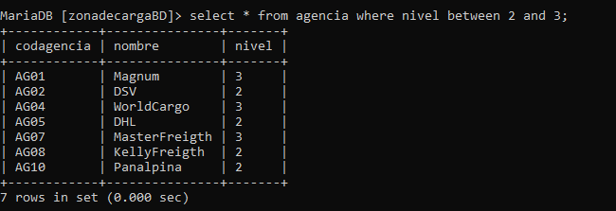

BUSQUEADAS NO PRECISAS

visualizar todas las filas de la tabla empleado donde el campo nombre comienza con la letra "A"

select * from empleado where nombre like 'A%';

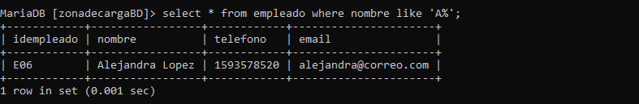

select * from empleado where nombre like '%Z';

visualizar todas las filas de la tabla empleado donde el campo nombre termina con la letra "Z"

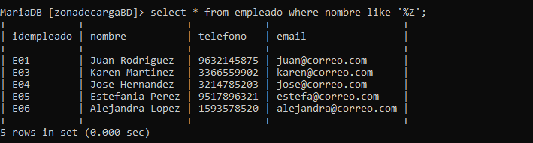

select * from empleado where nombre like '%I%';

visualizar todas las filas de la tabla empleado donde el campo nombre contiene la letra "I"
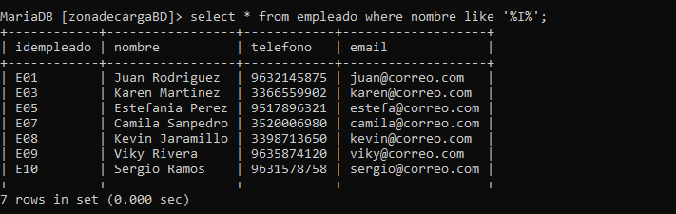

CONSULTAS RELACIONALES

ANALISIS
que desea consultar y de que tabla:
bodega.codbodega
bodega,nombre
empresa_seguridad.codempresaseg
empresa_seguridad,nombre

tablas involucradas
bodega
empresa_seguridad
bodeaeroseg

condiciones: N/A
relacion de tablas
bodega.codbodega = bodeaeroseg.codbodega
bodeaeroseg.codempresaseg = empresa_seguridad.codempresaseg

select bodega.codbodega, bodega.nombre, empresa_seguridad.codempresaseg, empresa_seguridad.nombre from bodega, empresa_seguridad, bodeaeroseg where bodega.codbodega = bodeaeroseg.codbodega and bodeaeroseg.codempresaseg = empresa_seguridad.codempresaseg;

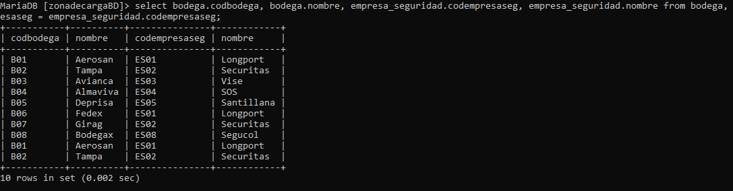

distinct para borrar repetidos:

select distinct bodega.codbodega, bodega.nombre, empresa_seguridad.codempresaseg, empresa_seguridad.nombre from bodega, empresa_seguridad, bodeaeroseg where bodega.codbodega = bodeaeroseg.codbodega and bodeaeroseg.codempresaseg = empresa_seguridad.codempresaseg;

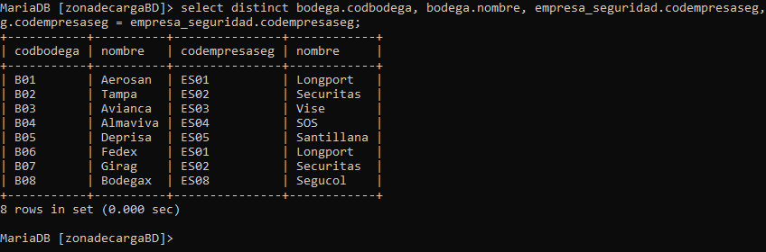

Funciones Operaciones Básicas

select count(*) ‘Total de vuelos’ from vuelo;

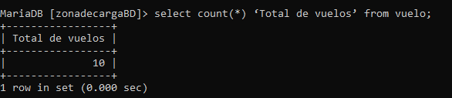

select max(hora) ‘Hora de vuelo mas tarde’ from vuelo;

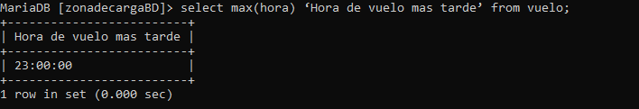

select min(hora) ‘Hora de vuelo mas temprano’ from vuelo;

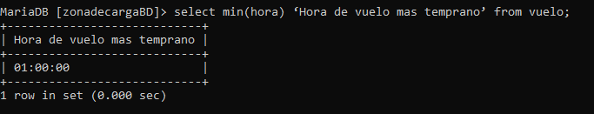

Comando para modificar o actualizar datos o registros

update empleado set nombre = ‘Alejandra Lopez Marin’ where idempleado = 'E06';

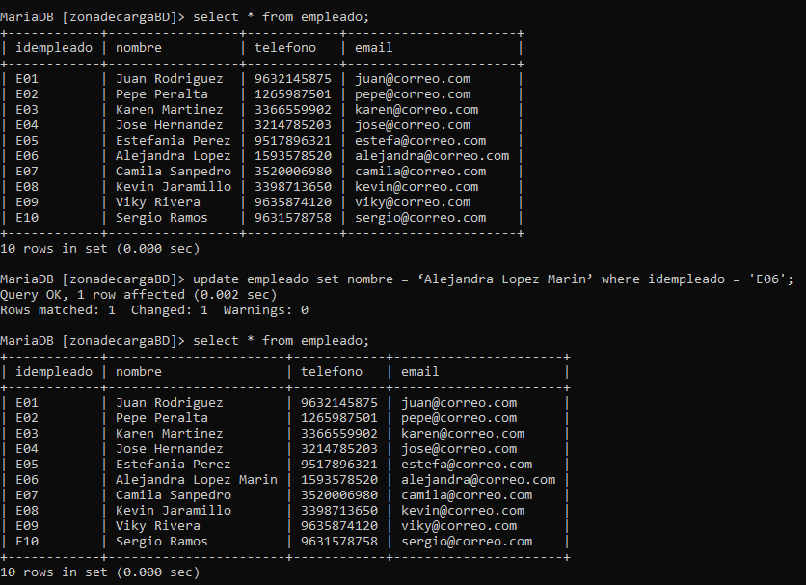

Comando para eliminar información:

delete from empleado where idempleado='E09';

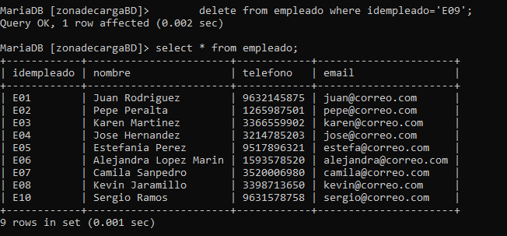

Comando para ordenar:

select * from vuelo order by hora asc;

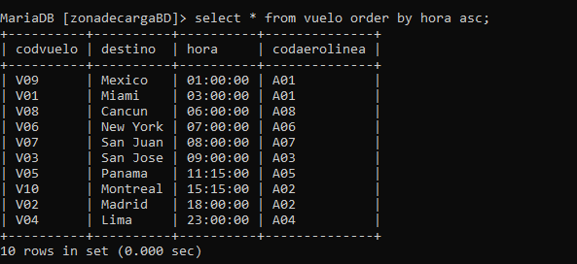

select * from vuelo order by hora desc;

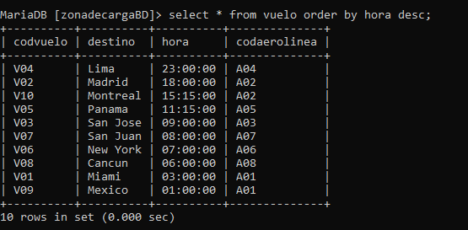

Comando Join

Que agencias no tienen empleado asignado

Análisis:

¿Qué se desea consultar y de que tablas?

Agencia.codagencia
Agencia.nombre

¿Qué tablas se ven afectadas o involucradas?

Agencia
Agemp

Condición (es)

Agencias que no tienen acudiente

¿Como se relacionan las tablas?

agencia.codagencia =agemp.codagencia

¿Qué comando se debe utilizar?

where
left Join

Sintaxis

select agencia.codagencia, agencia.nombre, agemp.codagencia from agencia left join agemp on agencia.codagencia=agemp.codagencia where agemp.codagencia is null;

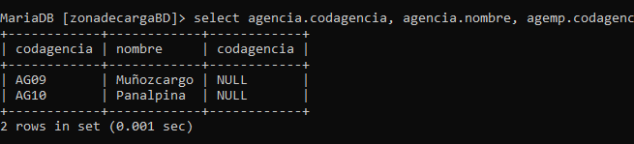

comando Group By

Visualizar cantidad de vuelos por aerolínea

ANALISIS:
Que se desea consultar:
cantidad de vuelos por aerolínea

Campo en el que se aplica la función:
destino

Campo por el cual se va agrupar
Codaerolinea

Comandos:
Select-group by funcion count

Select codaerolinea, count(destino) as ‘Cantidad de vuelos por aerolinea’ from vuelo group by codaerolinea;

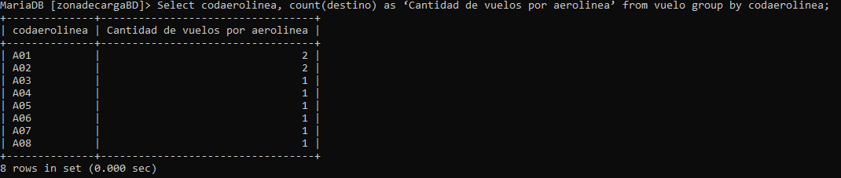

SUBCONSULTAS

crear una subconsulta para ingresar estos datos a la tabla nueva:

horas laboradas
cargo

Campo para reemplazar

no.

Se va reemplazar con

no

Condición (es)

ninguna

Comando

Crear copia

Sintaxis

Create table empleados_dos like empleado;
Insert into empleados_dos select * from empleado;
Alter table empleados_dos add horaslb int(2) not null;
Alter table empleados_dos add cargo varchar(50) not null;

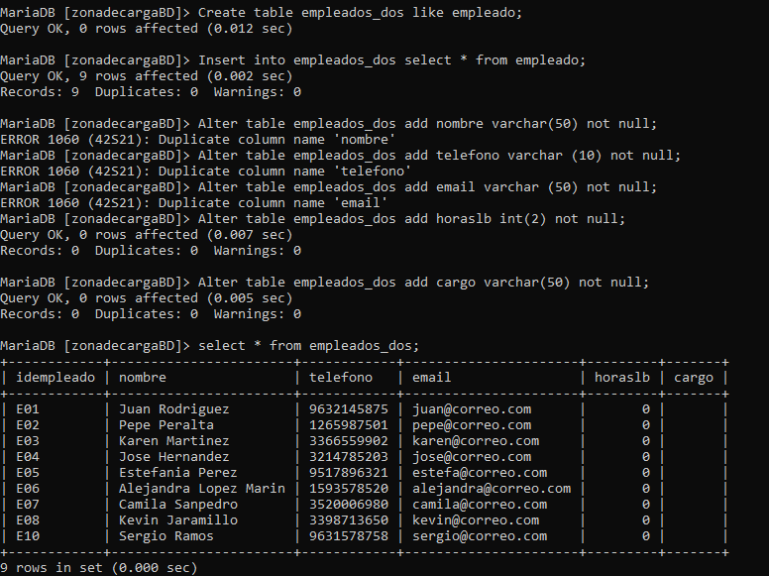

Procedimientos Almacenados

Procedimiento para listar

Delimiter //
Create procedure listar_aerolineas ()
Begin
Select * from aerolinea;
End
//
Delimiter ;

call listar_aerolineas;

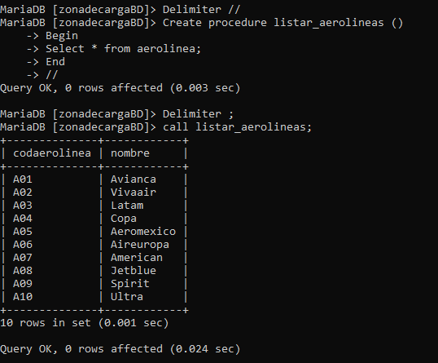

Drop procedure listar_aerolineas;

